FAČR - Městský fotbalový svaz v Brně

639 00 Brno, Vídeňská 470/9

Telefon: 542 212 675 e-mail : mefs@fotbalbrno.cz
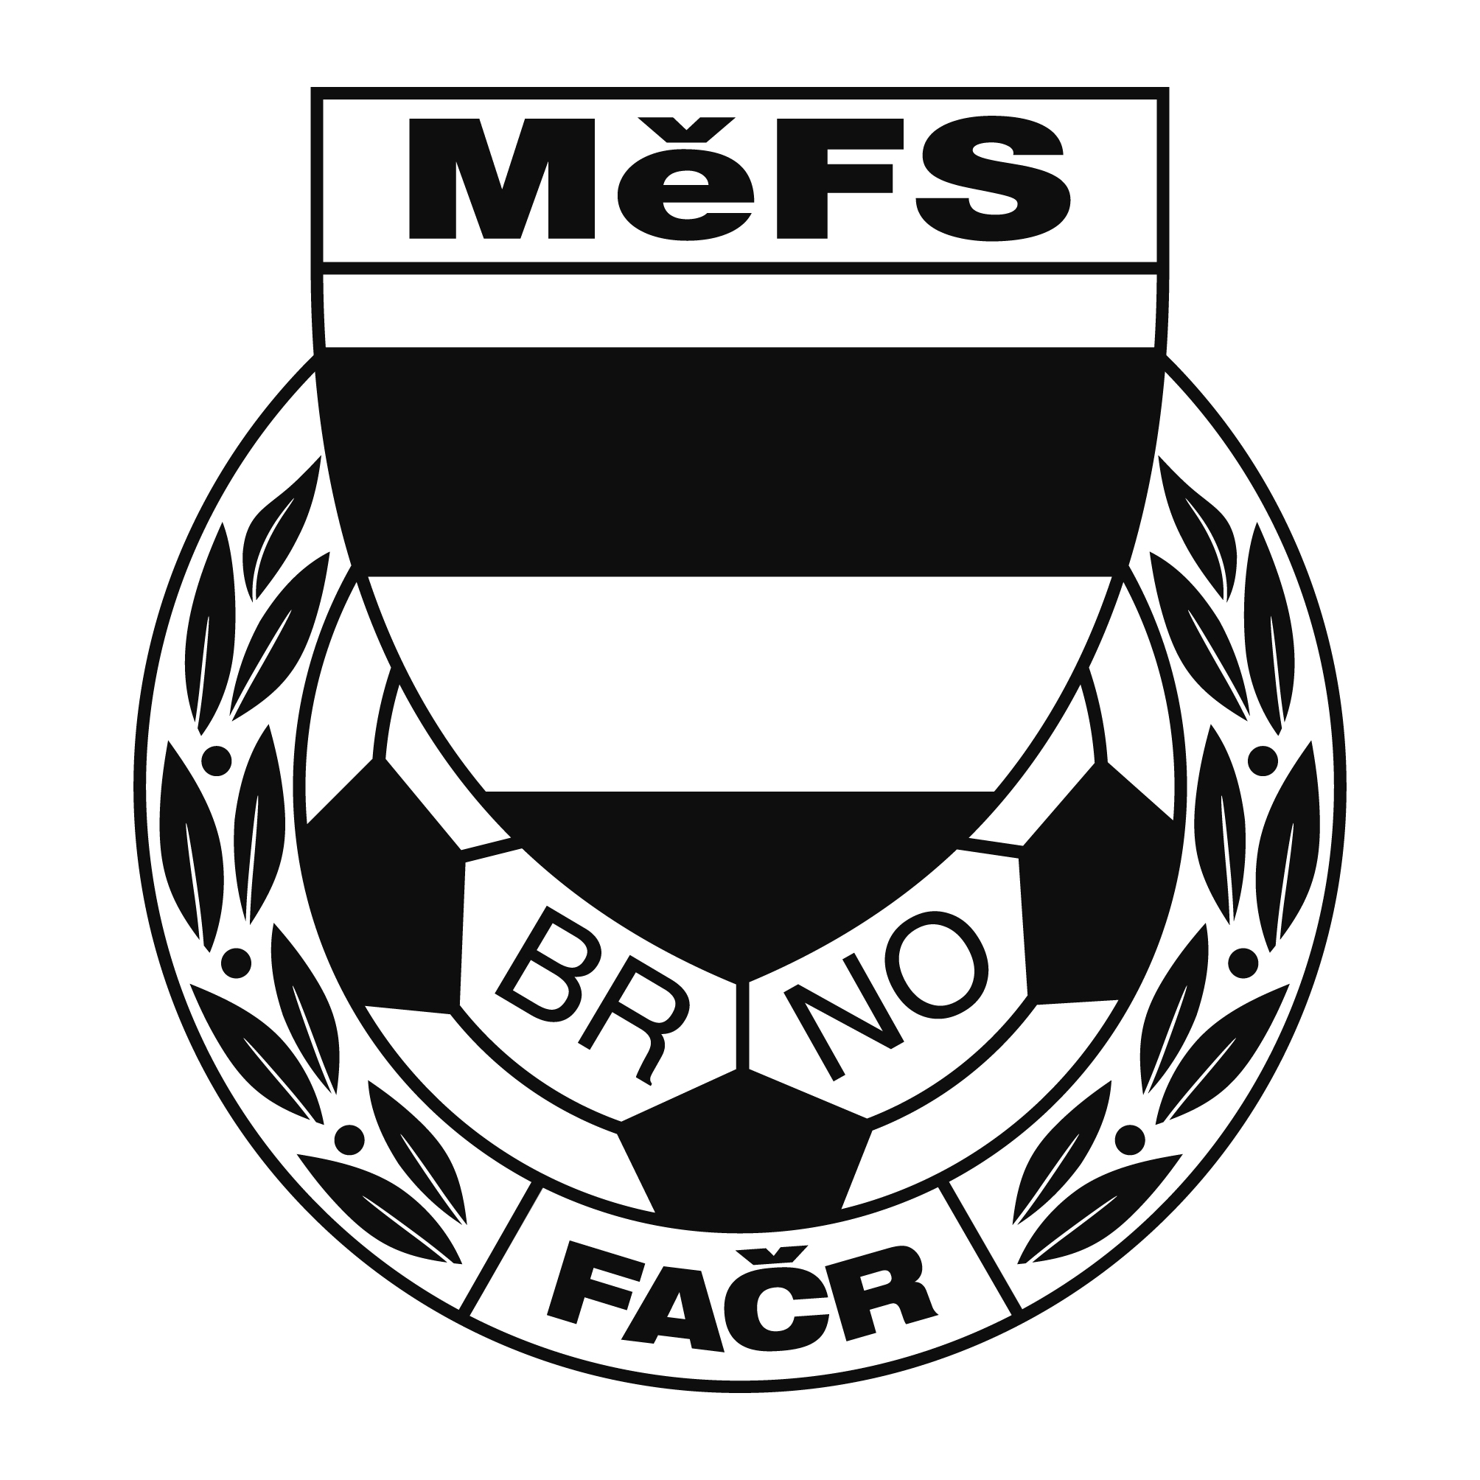

NOMINAČNÍ LISTINA

výběru MěFS, hráčů U 13 – r. 2006

Akce: VÝBĚRY OFS – U 13 KEMP
dne 11. září 2018 hřiště TJ Maloměřice v době od 17.00 do 18.30 hod

Místo, datum a čas srazu: Brno - Maloměřice, ul. Borky 1– na hřišti TJ Maloměřice
úterý 11. 9. 2018 v 17.45 hodin
Předpokládaný návrat: -
Nominace hráčů U 13:

Příjmení a jméno | ID | mateřský klub
Novotný Jiří (B) | 06110706 | ČAFC 2011
Pavlík Roman | 06010322 | ČAFC 2011
Knecht Richard | 06010580 | ČAFC 2011
Řičánek Tomáš | 06100135 | TJ Tatran Bohunice
Král Jakub | 06090630 | TJ Tatran Bohunice
Krupka Lukáš | 06080676 | TJ Tatran Bohunice
Marek Aleš | 06080947 | FC Svratka Brno
Buják Vojtěch | 06070631 | FC Svratka Brno
Votava Ondřej | 06060573 | FC Svratka Brno
Heralecký Filip | 06030241 | FC Svratka Brno
Zezula Ondřej | 06070755 | FC Medlánky
Galia Lukas | 06110458 | FC Medlánky
Žila Martin | 06110056 | FC Medlánky
Haminger Vojtěch | 06050018 | Tatran Kohoutovice
Oborný Jan (B) | 06070833 | Tatran Kohoutovice
Jindra Jan | 06070013 | Tatran Kohoutovice
Petkovský Nathan Alex | 06070039 | Tatran Kohoutovice
Rozsypal Václav | 06080811 | FK SK Bosonohy
Vorel Nicolas | 06070593 | FK SK Bosonohy
Jarý Lukáš | 06050698 | SK Žebětín
Vintr David | 06100928 | SK Žebětín
Rusín Michal | 06070367 | SK Žebětín
Literák Dominik | 06121355 | FC Dosta Bystrc-Kníníčky
Solařík Filip | 06011118 | FC Dosta Bystrc-Kníníčky (Líšeň)
Smutný Patrik (B) | 06120427 | FC Soběšice
Meluzín Jonáš | 06090579 | FC Soběšice
Hořčička Filip | 06110037 | FC Soběšice
Kovařík Adam | 06040273 | FC Soběšice
Adamec Martin | 06050788 | TJ Start Brno
Beneš Miroslav | 06030801 | AC Lelekovice
Pavelka Matěj | 06010145 | AC Lelekovice
Příkaský Michal | 06010722 | FC Slovan Brno
Vojáček Radek | 06090960 | MS Brno
Gažik Milan | 06091081 | MS Brno

Trenéři: Josef Havel, Pavel Nečas vedoucí: Zdeněk Skoumal

V krajním případě lze vyrozumět telefonicky p. Zdeňka Skoumala – tel. 604 547 876

Hráči si s sebou vezmou sportovní oblečení na trénink, chrániče a míč.

Za účast hráčů na srazu odpovídá mateřský oddíl.

V případě neomluvené neúčasti nominovaných hráčů se klub vystavuje postihu dle článku 17 bod 3 RFS !

V Brně 31. srpna 2018

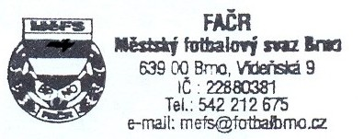
Mgr. Tomáš Němčanský, v.r. Mgr. Jan Maroši, v.r.
předseda KM MěFS předseda VV MěFS

Za správnost: Libor Charvát
sekretář MěFS

